PRUEBA DE DIAGNÓSTICO PROBABILIDADES Y ESTADÍSTICA ELECTIVO IV MEDIO.-
Nombre: ___________________________________________________
Profesora: María Eugenia Ahumada Fecha: 19 Marzo 2021

PUNTAJE TOTAL 25 P PUNTAJE OBTENIDO ___ L PL N.O
I.- Recordar elementos de estadísticas básicos como : Rango , freceuncia, marca de clase. 10 p
I.- Dado el siguiente conjunto de datos que representan los puntajes de una prueba aplicada a cincuenta personas.-
- Calcular el rango.
- ¿En cuantos intervalos de igual tamaño se agruparián los datos si el primero fuera 6-8?
- Construye la tabla de distribución de frecuencias , considerando 5 intervalos iguales, a partir de 6-8.
- Indica la marca clase de la distribucuón.
- ¿Cuál es la clase con menor frecuencia?
II.-Histograma.- Es una representación gráfica de una distribución de frecuencias. Está formada por rectángulos cuyas bases son de la misma medida que el intervalo.- Indica la marca de clase.- 5p
Ejercicio.- Dibuja el sistema de ejes coordenados de intervalos marca de clase y realiza histograma. 5p
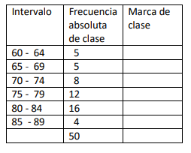
III.- Completa los datos de acuerdo a lo indicado.- 5p
FRECUENCIA ABSOLUTA DE UNA CLASE: Es la frecuencia de la clase.
FRECUENCIA RELATIVA.- Se refiere a la relación entre las frecuencias.-
FRECUENCIA RELATIVA DE UNA CLASE (INTERVALO).- Es el cociente entre la frecuencia absoluta y la frecuencia total.-
Fr =$\frac{Frecuencia absoluta de clase }{frecuencia total}$
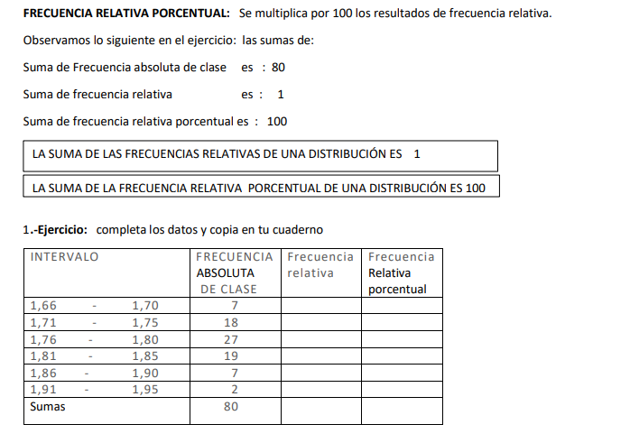
De las columnas

